**Plan financiero EducaClick**

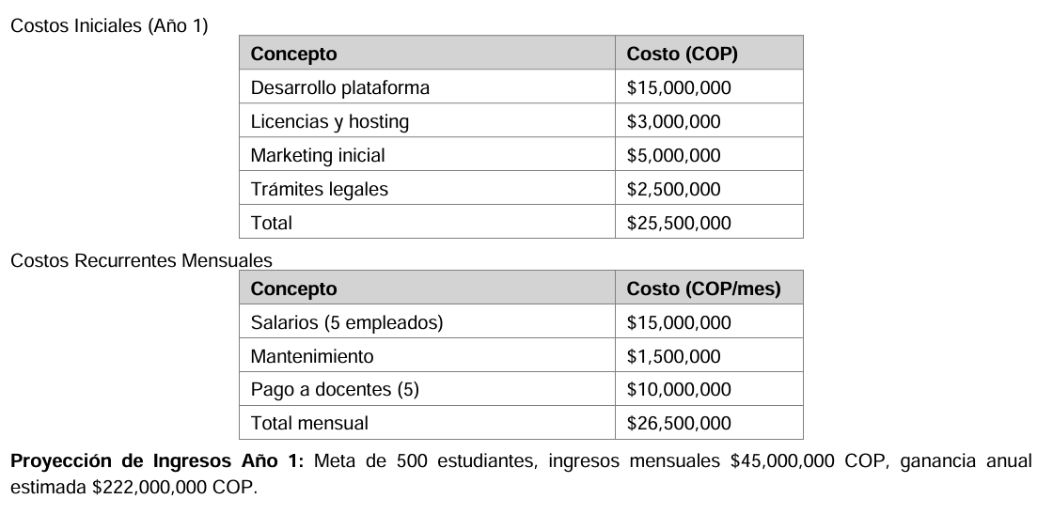

**Recursos Humanos**

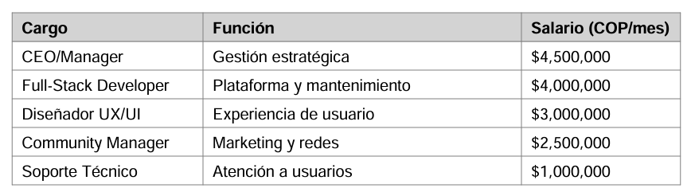

**Cronograma de Implementación**

